Аналіз опитування випускників РВО «бакалавр» ОП «Спеціальна освіта»
Анкета включала 58 питань щодо організації освітнього процесу на РВО «бакалавр» ОП «Спеціальна освіта». В опитуванні взяли участь 6 випускників.
Перелік питань:
  - На моїй освітній програмі визнається цінність якісної освіти
  - Я ніколи не відчував(ла) дискримінації по відношенню до себе з боку адміністрації мого університету, викладачів, допоміжного персоналу або інших осіб, що мають відношення до університету
  - Наш університет мав публічно оприлюднену стратегію, політику та процедури щодо забезпечення якості освіти
  - У мене була можливість робити свій внесок у забезпечення якості освіти
  - Наш університет відслідковував шляхом моніторингу якість освіти,яка надається студентам
  - Я переконаний(а), що моє навчання належним чином підготувало мене досучасної кар’єри
  - В нашому університеті поважалась академічна доброчесність та свобода і не толерувалось академічне шахрайство
  - У нашому університеті діяв Кодекс доброчесності,що ефективно виконувався
  - Моя освіта, отримана в цьому університеті, суттєво допомогла мені знайти роботу за фахом
  - Наш університет активно залучає випускників до розвитку моєї кафедри
  - Компоненти моєї освітньої програми визначали чіткі та передбачувані результати навчання
  - Компоненти моєї освітньої програми розроблялися із залученням випускників
  - Компоненти моєї освітньої програми включали добре структуровані і доречні можливості для мого стажування
  - В нашому університеті поважали і визнавали розмаїття студентів, а також їхні культурні та особисті потреби
  - В нашому університеті була гнучкість у навчанні
  - Я отримував детальний відгук (зворотний зв'язок)про мою роботу та успішність
  - Я отримував цей відгук дуже швидко
  - Цей відгук допомагав мені прояснити ті речі, які я не розумів(ла)
  - Освіта, яку я отримав/ла, була цікавою і стимулювала розвиток мого інтелекту та критичного мислення
  - Наш університет надавав можливість оскаржити результати оцінювання, що видавались мені неправильними чи несправедливими
  - Наш університет мав дієві офіційні процедури розгляду скарг студентів
  - Взаємоповага у відношенні студент-викладач заохочувалась у нашому університеті
  - Під час занять регулярно мали місце дискусії, що змушували замислитись
  - Наш університет підтримував гнучкість у навчанні та визнавав можливість отримання навичок під час неформальної освіти
  - Наш університет заохочував автономію студентів і одночасно забезпечував наставництво та підтримку з боку викладачів
  - Викладачі, які мене оцінювали, були знайомі з сучасними методами тестування та оцінювання, а також були належним чином кваліфікованими для того,щоб оцінювати мою успішність
  - Викладачі оцінювали мою успішність на основі завчасно оприлюднених методів та критеріїв оцінювання
  - Де можливо, кафедра здійснювала оцінку успішності у навчанні із залученням більше, ніж одного екзаменатора
  - Процес зарахування до нашого університету був прозорим, об’єктивним та ґрунтувався на основі індивідуального рівня знань абітурієнтів
  - В нашому університеті діяли всі необхідні правила зарахування, переведення, визнання та атестації студентів
  - Методи оцінювання та критерії виставлення балів на моїй освітній програмі були об’єктивними та справедливими
  - Викладачі на моїй освітній програмі були висококваліфікованими та компетентними
  - Викладачі на моїй освітній програмі були добре організовані та регулярно підготовлені до занять
  - У мене була можливість оцінювати роботу моїх викладачів
  - Я мав змогу швидко контактувати з викладачами, коли виникала така необхідність
  - Мої викладачі регулярно застосовували різноманітні методики викладання для забезпечення ефективності мого навчання
  - Мої викладачі використовували методи навчання, засновані на вирішенні проблем, а також в повній мірі залучали мене до навчання, орієнтованого на практику та отримання фахових навичок
  - Мої викладачі вміло та чітко пояснювали ключові поняття
  - Мої викладачі з ентузіазмом ставились до предмету, який викладали
  - Я отримував достатньо підтримки і корисних порад щодо мого навчання
  - Я отримував корисні настанови та вичерпні консультації, коли мені необхідно було зробити вибір щодо мого навчання
  - Навчальні ресурси,необхідні для вивчення матеріалу, були постійно доступними
  - У мене був стабільний доступ до мережі Інтернет та інших баз даних для пошуку необхідних матеріалів
  - Наш університет добре організував освітній процес і ефективно адміністрував навчальні ресурси
  - Розклад моїх занять був для мене ефективним та зручним
  - Під час будь-яких змін у навчальному курсі чи у викладанні ефективно використовувалась комунікація між студентами та адміністрацією інституту
  - Я мав доступ до важливої інформації і даних щодо моїх навчальних курсів та успішності
  - Наш університет мав та використовував ключові показники ефективності своєї роботи
  - Наш університет збирав інформацію про рівень задоволеності студентів освітніми програмами
  - На нашій освітній програмі періодично збирають інформацію про кар’єрні досягнення своїх випускників
  - На нашій освітній програмі діє активна асоціація випускників
  - Наш університет регулярно оприлюднював актуальну, неупереджену та об’єктивну інформацію про зміни та діяльність, що впливали на мою освіту
  - Інформація, що оприлюднювалась нашим університетом, включала критерії відбору на освітні програми, заплановані результати навчання на цих програмах, методи викладання, навчання та оцінювання, а також прохідні бали
  - Наш університет оприлюднює інформацію і сприяє працевлаштуванню своїх випускників
  - Моя освітня програма регулярно переглядалася із залученням студентів та інших зацікавлених осіб
  - Наш університет на регулярній основі проходив зовнішнє оцінювання процесів забезпечення якості освіти
  - Наш університет сприяв проведенню внутрішнього оцінювання якості освіти перед проходженням кожного зовнішнього оцінювання
  - Висловіть Ваші пропозиції та побажання щодо удосконалення системи якості освіти на Вашій освітній програмі та в університеті

Результати опитування:
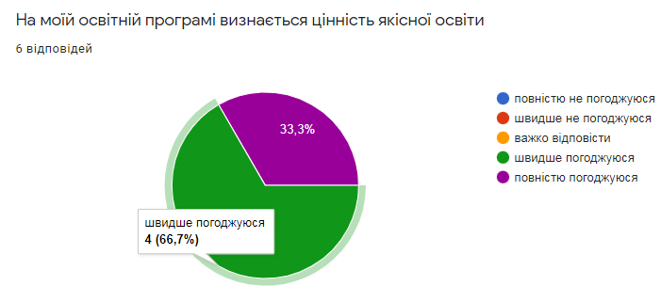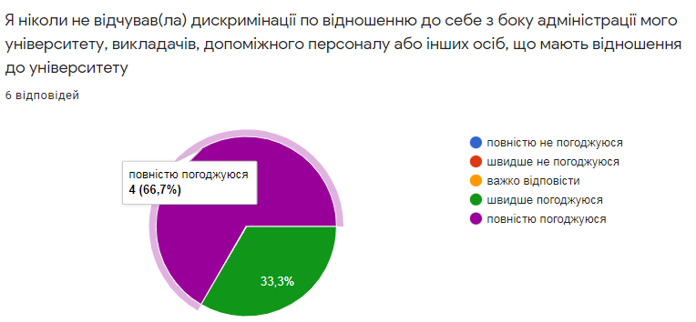
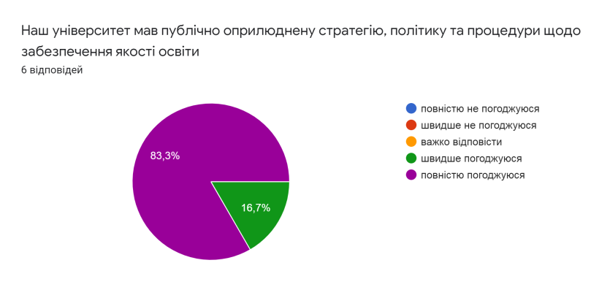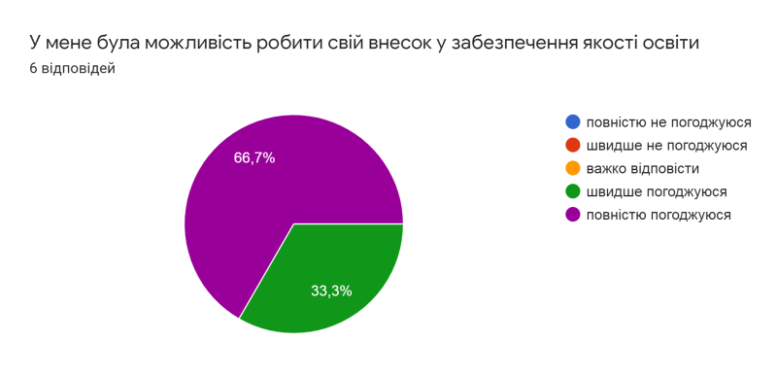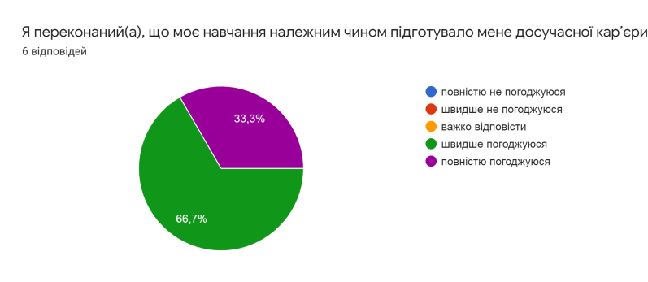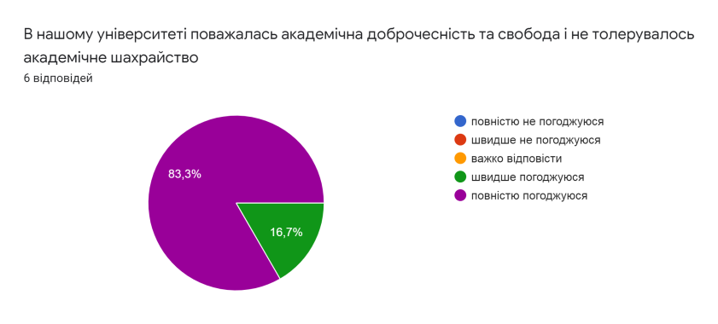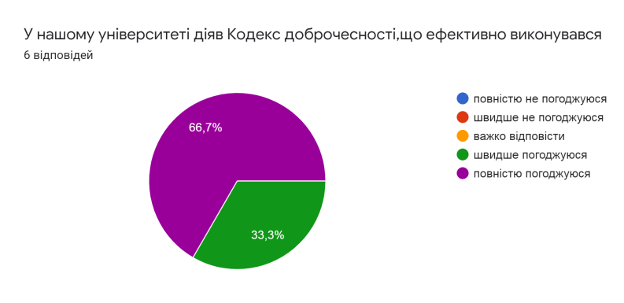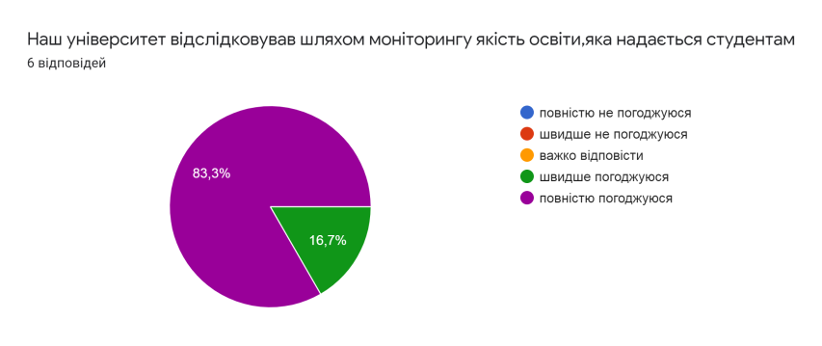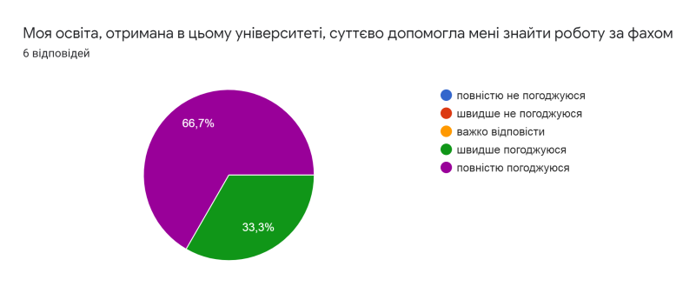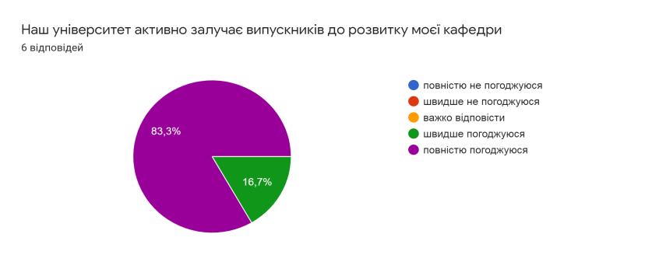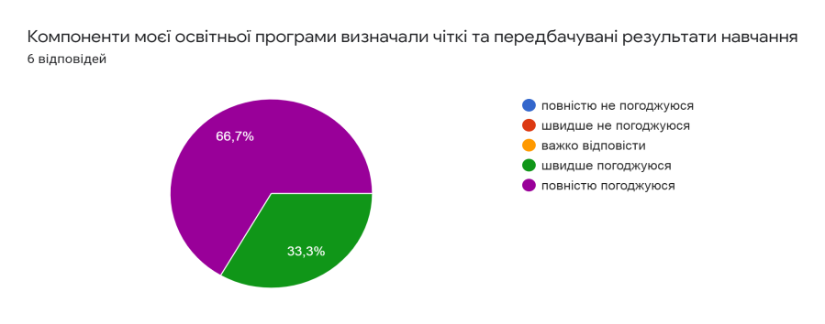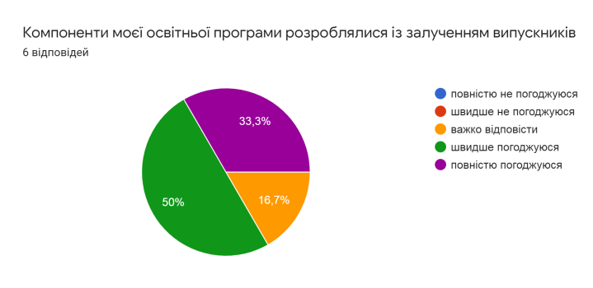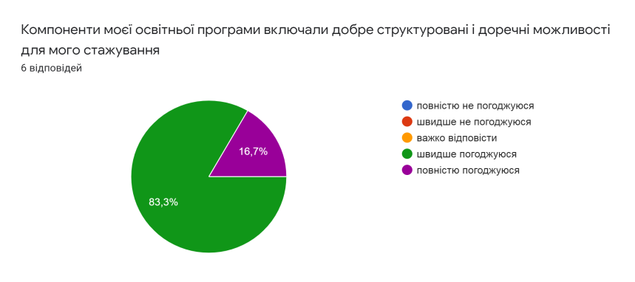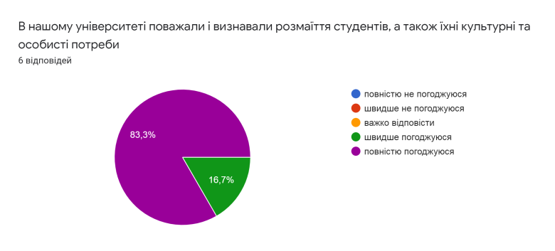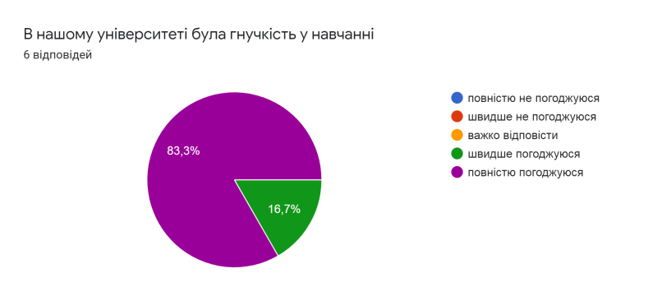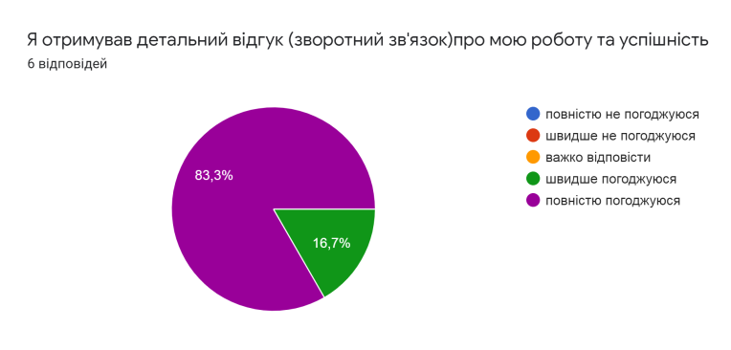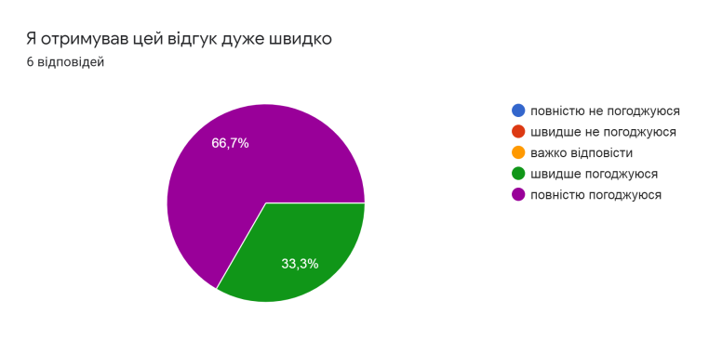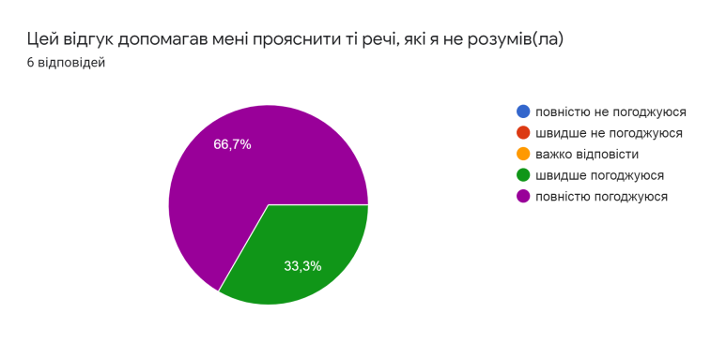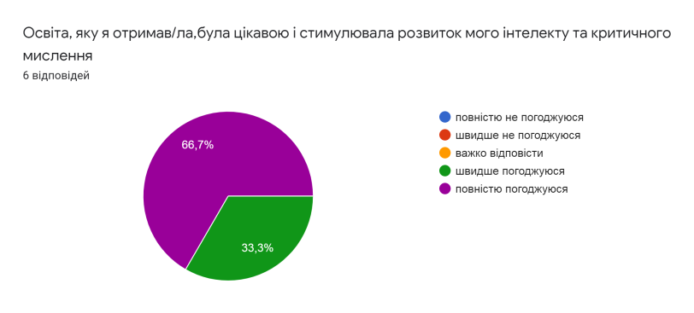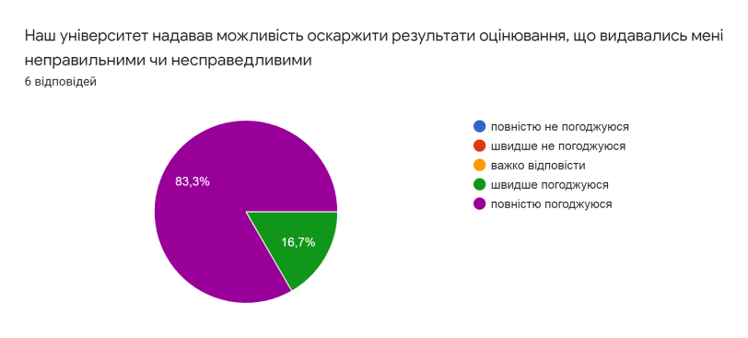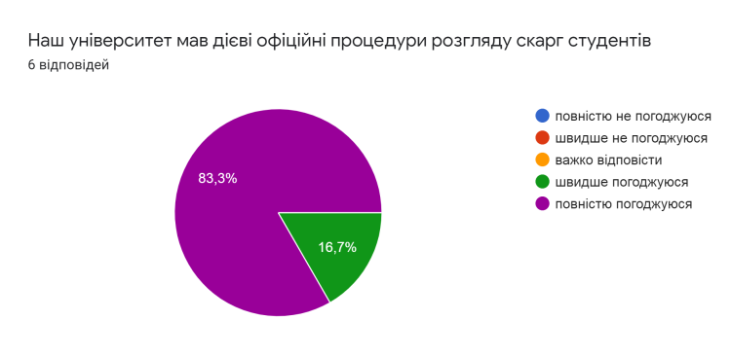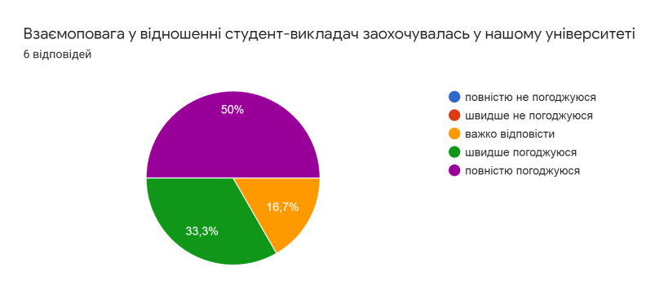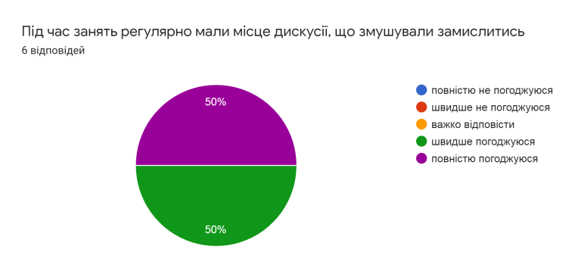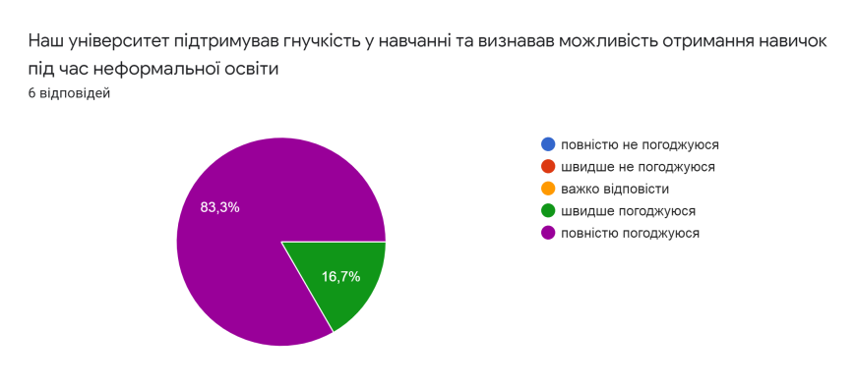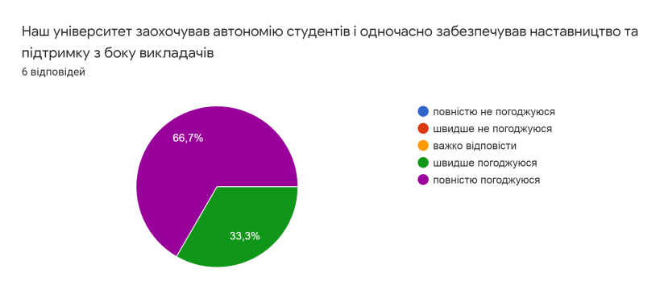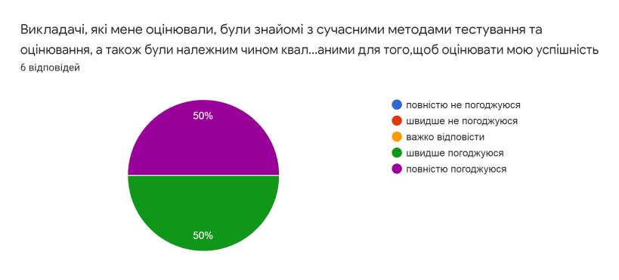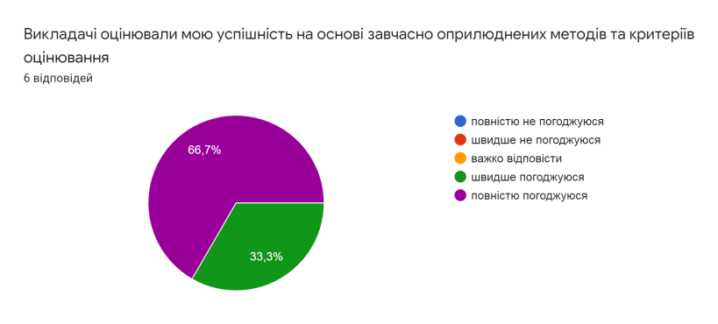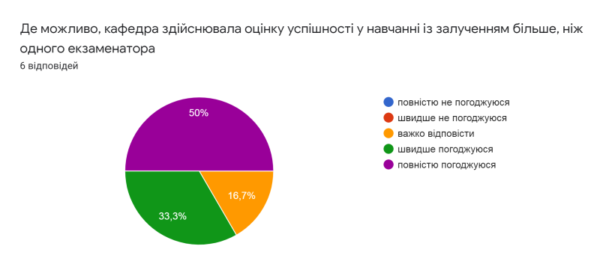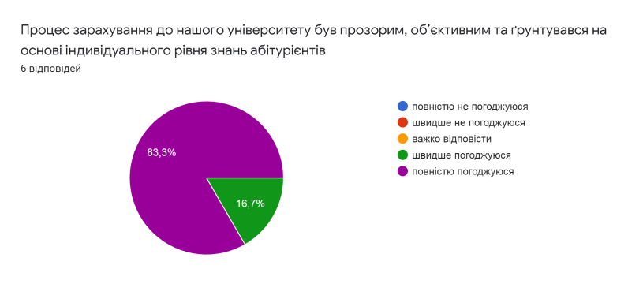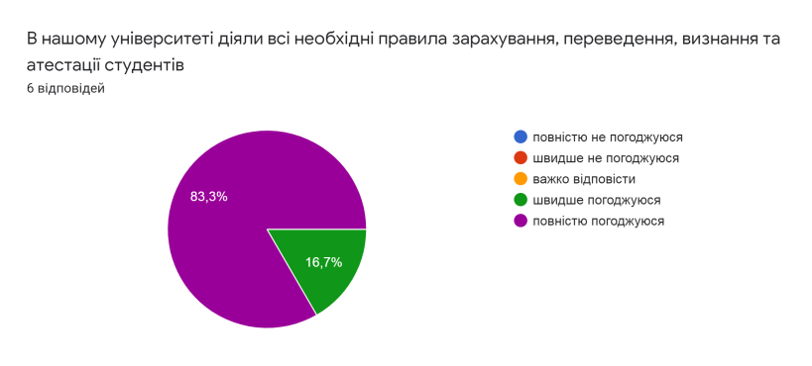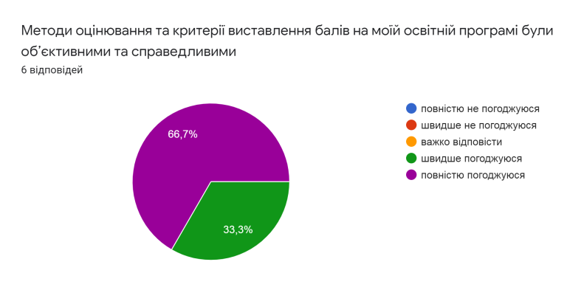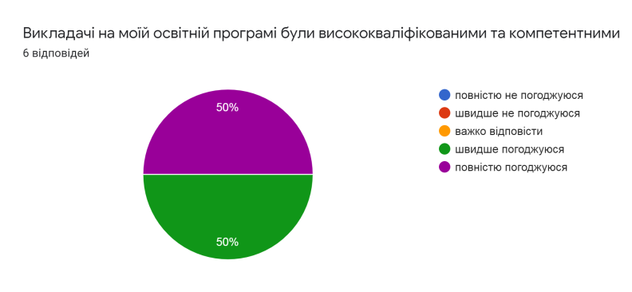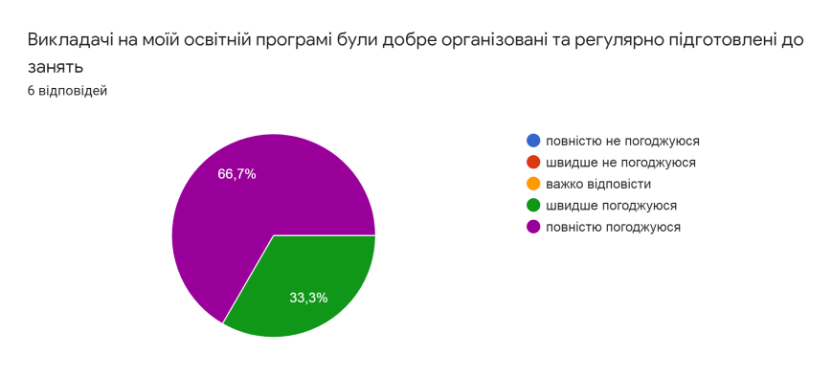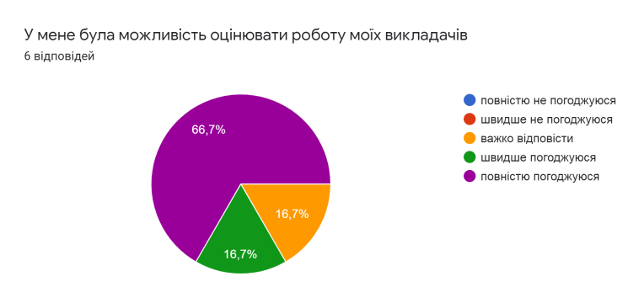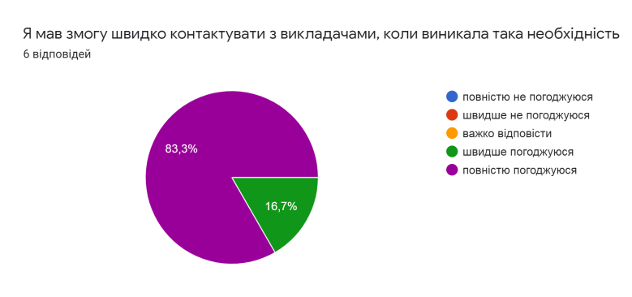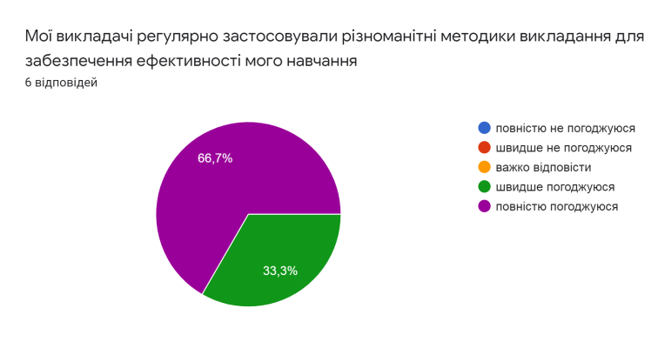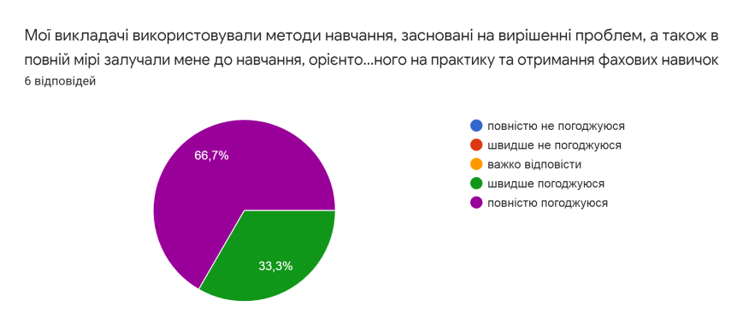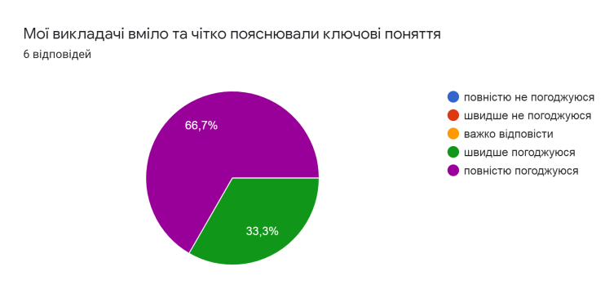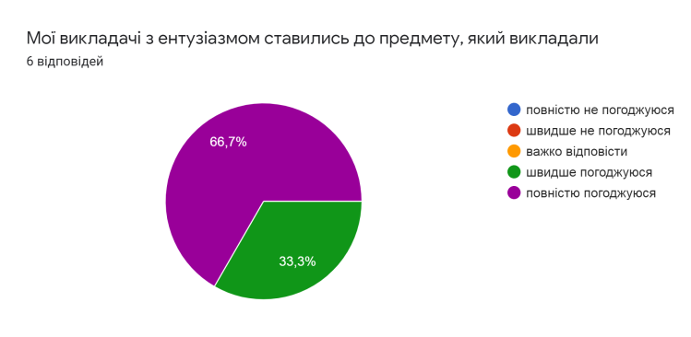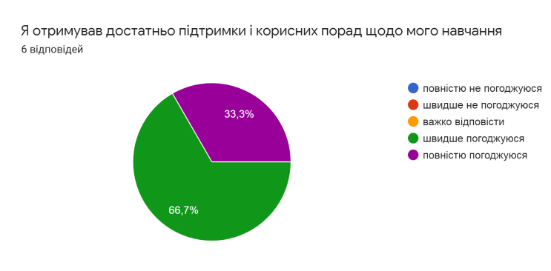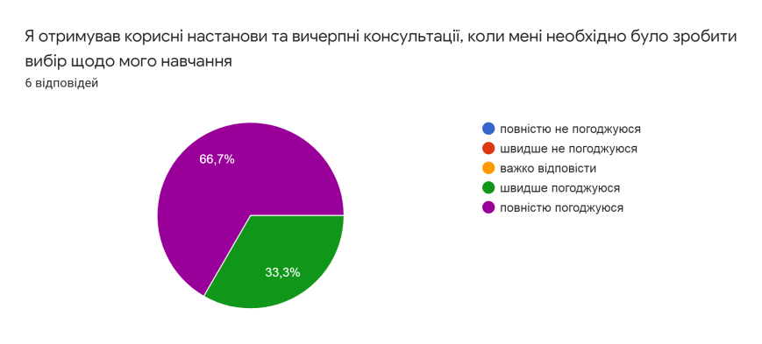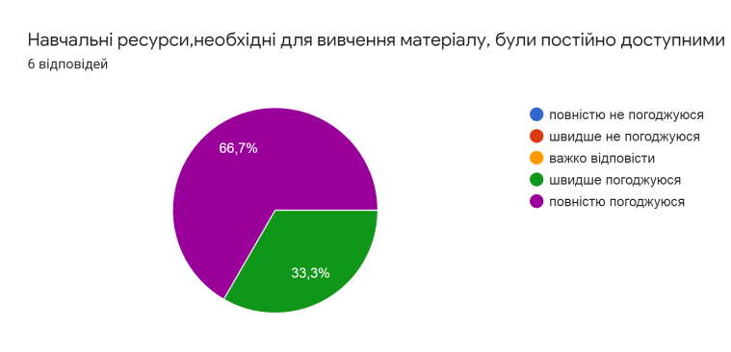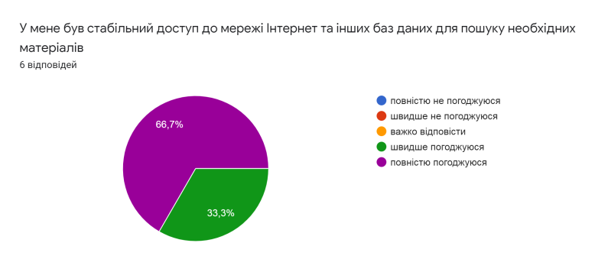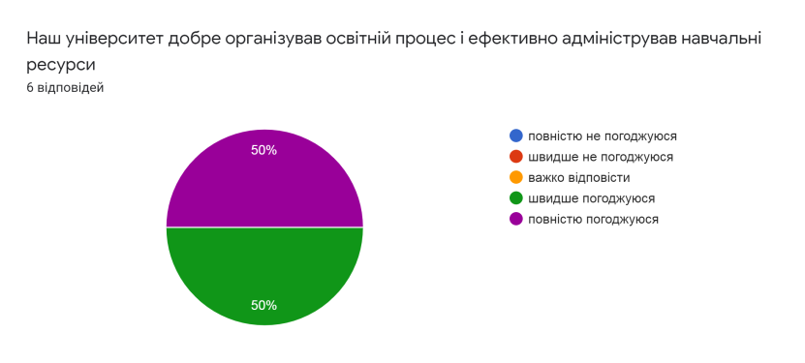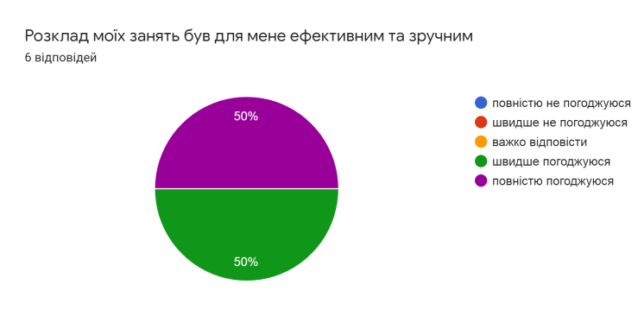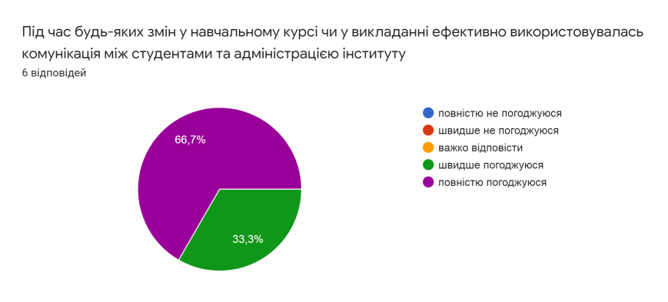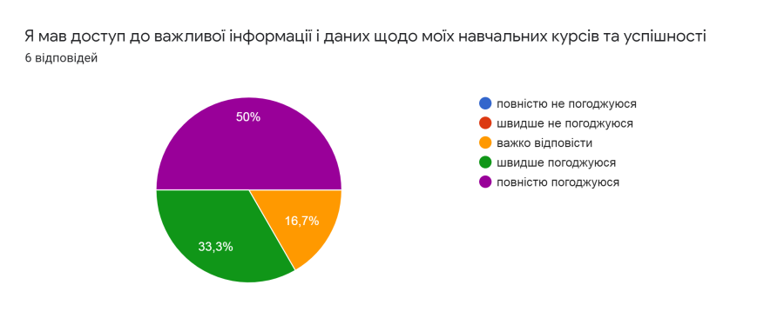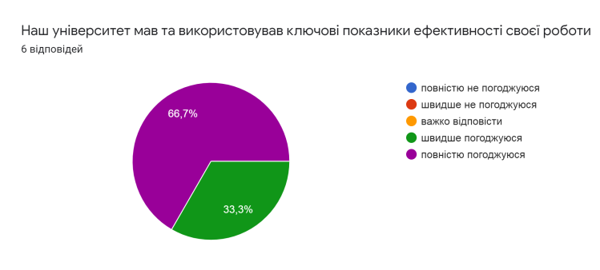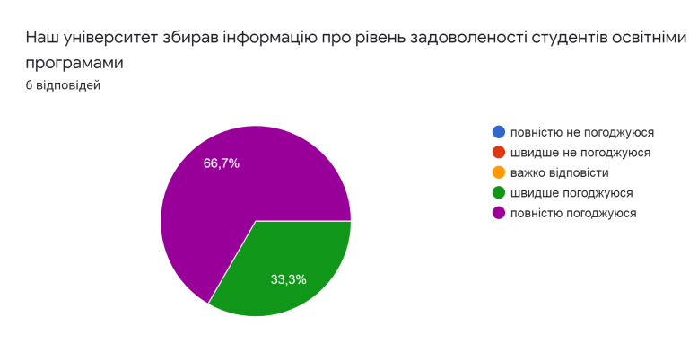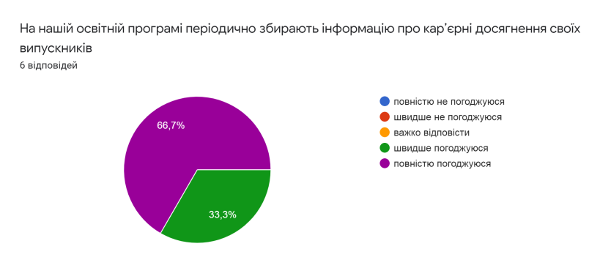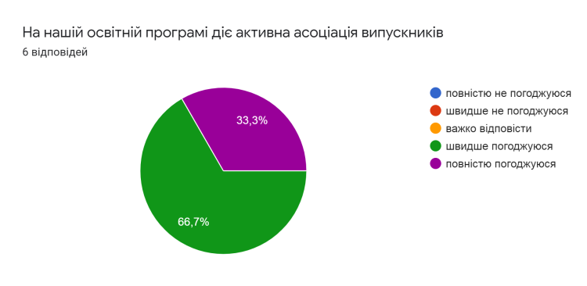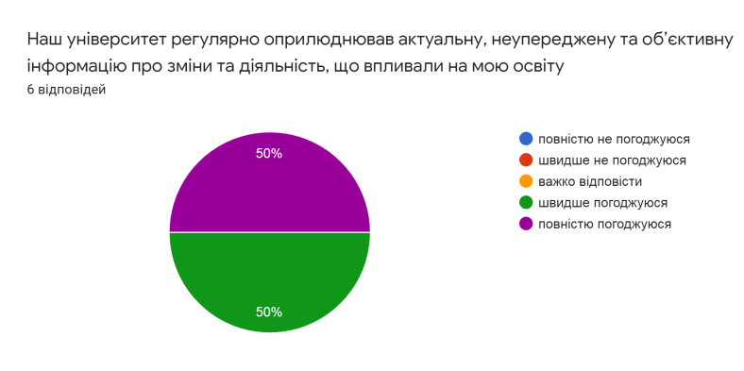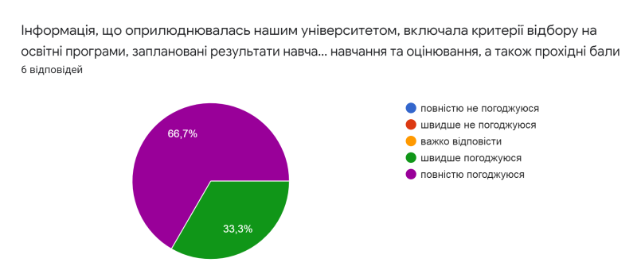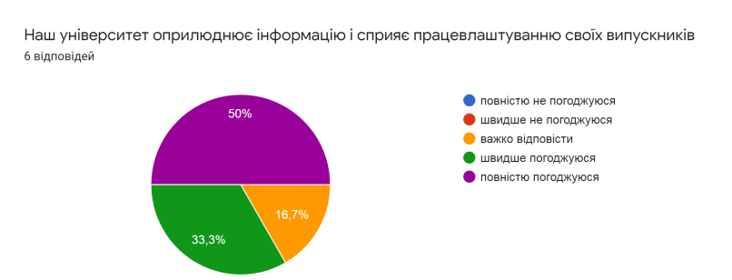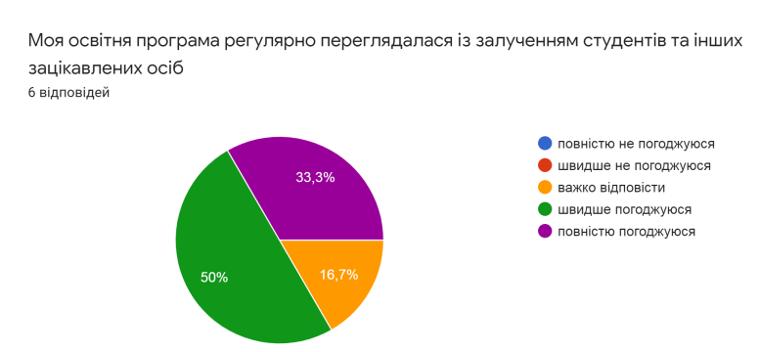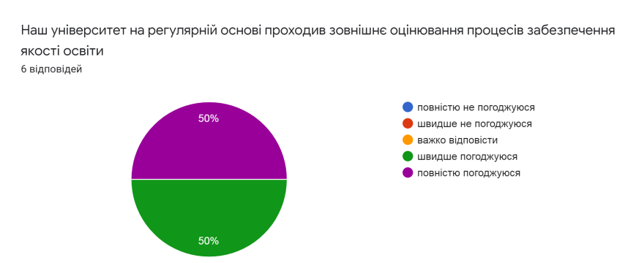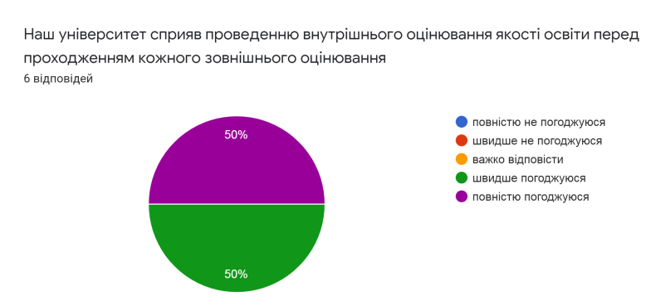
Як видно з діаграм, усі випускники погоджуються (повністю, або швидше) з тим, що на РВО «бакалавр» ОП «Спеціальна освіта» добре організований сучасний освітній процес, надаються якісні послуги кваліфікованими фахівцями, є гнучкіть в навчанні, справедливість та зрозумілість в оцінюванні, панує доброзичлива атмосфера. Пропозицій щодо удосконалення системи якості освіти в більшості немає, а включають побажання подальшого розвитку.
58 Висловіть Ваші пропозиції та побажання щодо удосконалення системи якості освіти на Вашій освітній програмі та в університеті
Старанних студентів)
Пропозицій та побажань немає. Все добре.
Все було на високому рівні.
Немає
-
для мене все було чітко, якісно , послідовно, структуровано і задовільняло мої потреби

